MỤC LỤC

ÔN TẬP BÀI THỰC HÀNH SỐ 2 4

I. Tạo cơ sở dữ liệu 4

1. Tạo database QLCONGTY_CHUDINHDUC 4

2. Tạo bảng CHUCVU_DucCD 4

3. Tạo bảng PHONGBAN_DucCD 5

4. Tạo bảng DUAN_DucCD 5

5. Tạo bảng NHANVIEN_DucCD 6

6. Tạo bảng PHANCONG_DucCD 6

7. Sơ đồ quan hệ 7

II. Thực hiện các ràng buộc toàn vẹn 8

1. Nhân viên có tuổi từ 25 trở lên; giới tính gồm Nam, Nữ 8

2. Lương chức vụ > 500 và < 1500 8

3. Ngày kết thúc sau ngày bắt đầu 2 năm 9

III. Nhập dữ liệu cho các bảng 9

1. Bảng CHUCVU_DucCD 9

2. Bảng PHONGBAN_DucCD 10

3. Bảng DUAN_DucCD 10

4. Bảng NHANVIEN_DucCD 11

5. Bảng PHANCONG_DucCD 11

IV. Viết các câu lệnh SQL thực hiện các truy vấn sau 12

1. Tìm các nhân viên đang thực hiện dự án có mã “DA05” (Tenduan_MSSV, Tien luong = Songaycong*Luongchucvu) 12

2. Tìm mã, tên nhân viên, số dự án tham gia và tổng số lương các dự án của mỗi nhân viên 13

3. Tìm những nhân viên (MaNV_MSSV, TenNhanvien) có khả năng thực hiện tất cả các dự án được phân công 13

# DANH MỤC HÌNH ẢNH

Hình 1. Tạo database QLCONGTY_CHUDINHDUC 3

Hình 2. Tạo bảng CHUCVU_DucCD 3

Hình 3. Tạo bảng PHONGBAN_DucCD 4

Hình 4. Tạo bảng DUAN_DucCD 4

Hình 5. Tạo bảng NHANVIEN_DucCD 5

Hình 6. Tạo bảng PHANCONG_DucCD 5

Hình 7. Sơ đồ quan hệ 6

Hình 8. Nhân viên có tuổi từ 25 trở lên; giới tính gồm Nam, Nữ 7

Hình 9. Lương chức vụ > 500 và < 1500 7

Hình 10. Ngày kết thúc sau ngày bắt đầu 2 năm 8

Hình 11. Dữ liệu bảng CHUCVU_DucCD 8

Hình 12. Dữ liệu bảng PHONGBAN_DucCD 9

Hình 13. Dữ liệu bảng DUAN_DucCD 9

Hình 14. Dữ liệu bảng NHANVIEN_DucCD 10

Hình 15. Dữ liệu bảng PHANCONG_DucCD 10

Hình 16. Truy vấn 4.1 11

Hình 17. Truy vấn 4.2 11

Hình 18. Truy vấn 4.3 12

# ÔN TẬP BÀI THỰC HÀNH SỐ 2

## I. Tạo cơ sở dữ liệu

### 1. Tạo database QLCONGTY_CHUDINHDUC

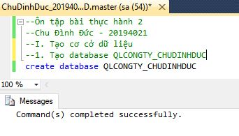

Hình . Tạo database QLCONGTY_CHUDINHDUC

### 2. Tạo bảng CHUCVU_DucCD

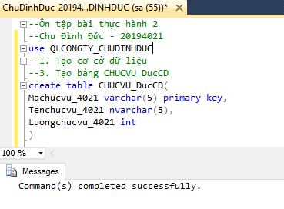

Hình . Tạo bảng CHUCVU_DucCD

### 3. Tạo bảng PHONGBAN_DucCD

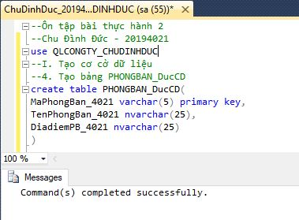

Hình . Tạo bảng PHONGBAN_DucCD

### 4. Tạo bảng DUAN_DucCD

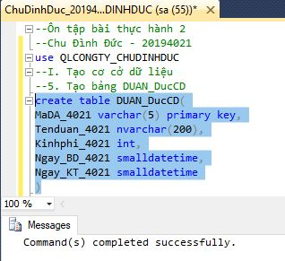

Hình . Tạo bảng DUAN_DucCD

### 5. Tạo bảng NHANVIEN_DucCD

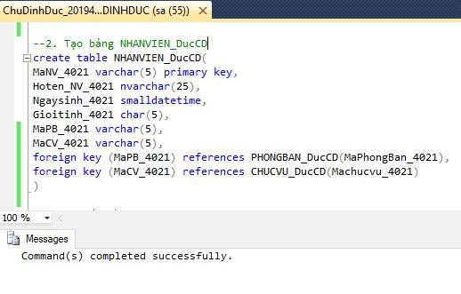

Hình . Tạo bảng NHANVIEN_DucCD

### 6. Tạo bảng PHANCONG_DucCD

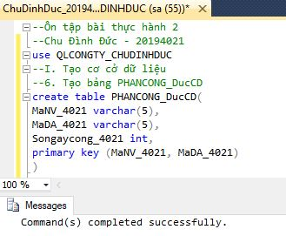

Hình . Tạo bảng PHANCONG_DucCD

### 7. Sơ đồ quan hệ

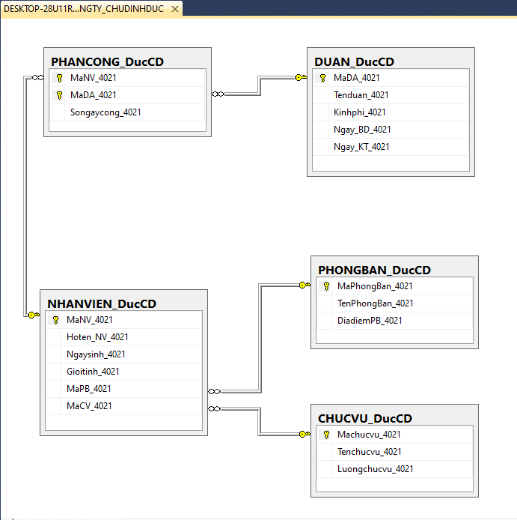

Hình . Sơ đồ quan hệ

## II. Thực hiện các ràng buộc toàn vẹn

### 1. Nhân viên có tuổi từ 25 trở lên; giới tính gồm Nam, Nữ

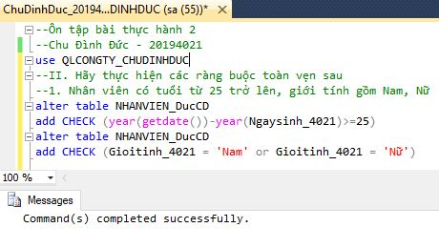

Hình . Nhân viên có tuổi từ 25 trở lên; giới tính gồm Nam, Nữ

### 2. Lương chức vụ > 500 và < 1500

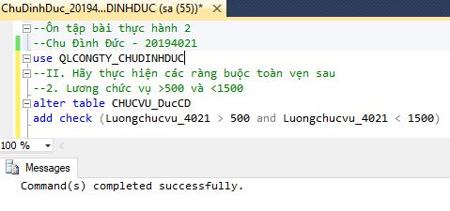

Hình . Lương chức vụ > 500 và < 1500

### 3. Ngày kết thúc sau ngày bắt đầu 2 năm

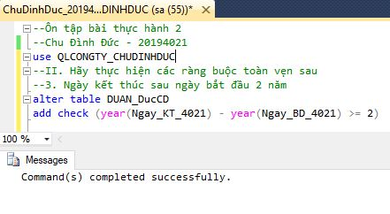

Hình . Ngày kết thúc sau ngày bắt đầu 2 năm

## III. Nhập dữ liệu cho các bảng

### 1. Bảng CHUCVU_DucCD

Hình . Dữ liệu bảng CHUCVU_DucCD

### 2. Bảng PHONGBAN_DucCD

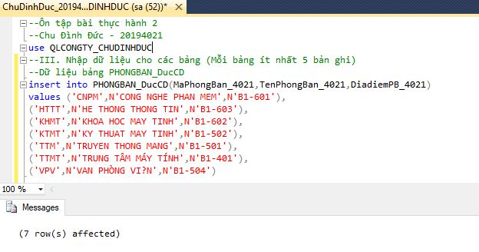

Hình . Dữ liệu bảng PHONGBAN_DucCD

### 3. Bảng DUAN_DucCD

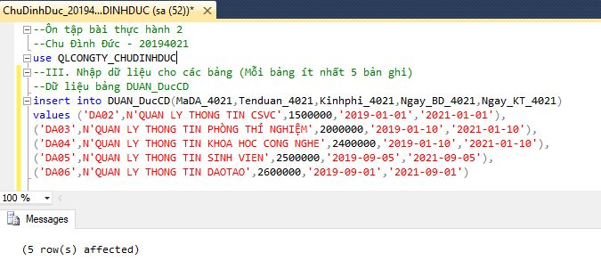

Hình . Dữ liệu bảng DUAN_DucCD

### 4. Bảng NHANVIEN_DucCD

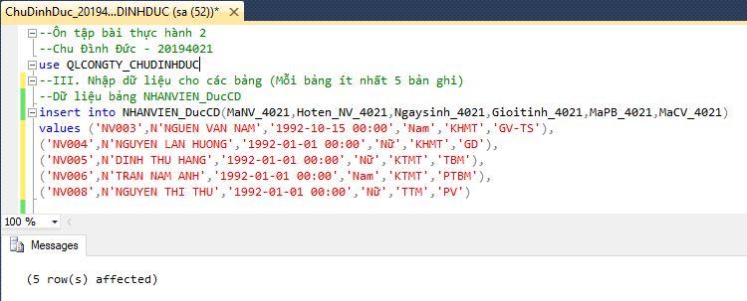

Hình . Dữ liệu bảng NHANVIEN_DucCD

### 5. Bảng PHANCONG_DucCD

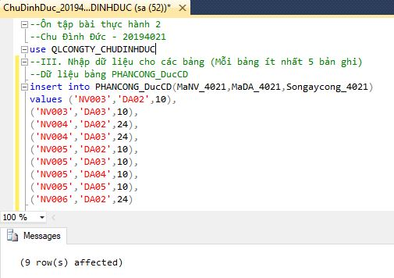

Hình . Dữ liệu bảng PHANCONG_DucCD

## IV. Viết các câu lệnh SQL thực hiện các truy vấn sau

### 1. Tìm các nhân viên đang thực hiện dự án có mã “DA05” (Tenduan_MSSV, Tien luong = Songaycong*Luongchucvu)

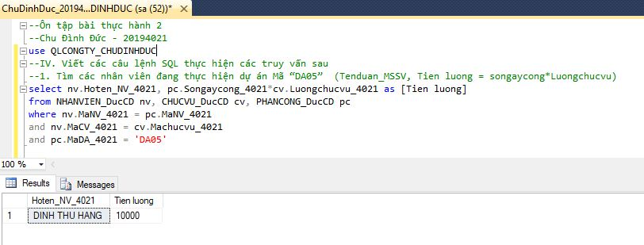

Hình . Truy vấn 4.1

### 2. Tìm mã, tên nhân viên, số dự án tham gia và tổng số lương các dự án của mỗi nhân viên

Hình . Truy vấn 4.2

### 3. Tìm những nhân viên (MaNV_MSSV, TenNhanvien) có khả năng thực hiện tất cả các dự án được phân công

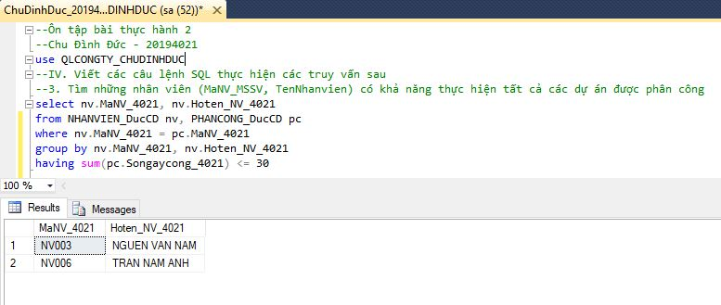

Hình . Truy vấn 4.3